+ |  | ТЕРРИТОРИАЛЬНЫЙ ОРГАН ФЕДЕРАЛЬНОЙ СЛУЖБЫ ГОСУДАРСТВЕННОЙ СТАТИСТИКИ ПО ВЛАДИМИРСКОЙ ОБЛАСТИ

Марта Пресс-р24 апреля 2019г. Пресс-релиз

Всегда держать "глаза" открытыми

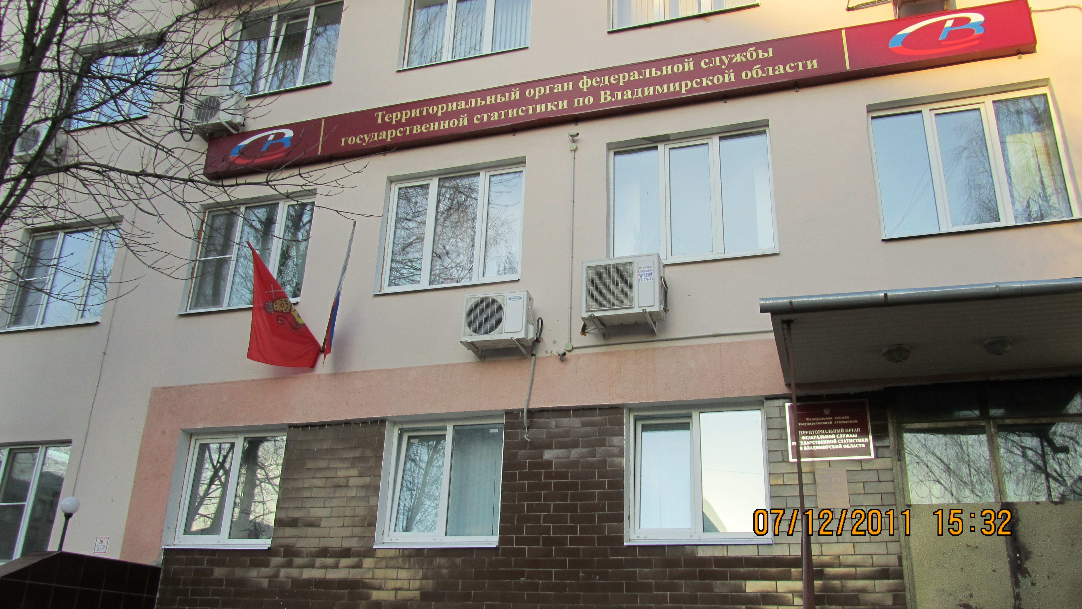

В Древнем Риме была поговорка: спроси у двоих про одно и то же – получишь два разных ответа. Так устроен человек, хочешь не хочешь, а субъективная оценка сделает свое дело! А вот цифры беспристрастны, хотя и здесь не всё просто. Из уст некоторых глашатаев такие можно услышать статистические «опусы».
Современное общество пресытилось шквалом фейковых новостей и все серьезнее относится к результатам всякого рода исследователей общественного мнения. Мы хотим формировать своё мировоззрение на выводах профессионалов, и статистики в их числе.
Поговорить о статистике как общественном благе, принадлежащим всем, послужил приятный повод – 28 апреля 2019 года (14 апреля по старому стилю) Владимирстату исполняется 184 года.
Да, еще немного и вот оно, двухсотлетие! Возможно, кто-то скажет: юбилей «штаба» сухих цифр. Но такое мнение - скорее исключение. Коллектив Владимирстата уверен: все, кто соприкасается с современной статистикой, заходя на официальный Интернет-портал, читая аналитику региональной прессы или наблюдая обсуждения в телеинтервью, скажут, следов «пыльного мамонта» в работе Владимирстата не найти.
И это правда. Вот лишь несколько примеров из самых последних инициатив. Желая быть в тренде времени по расширению доступности информации, Владимирстат открыл свои площадки во всех популярных социальных сетях, впервые организовал участие студенческого сообщества в Международном конкурсе статистических постеров, с докладом о проблемах сельского хозяйства выступил в рамках ХXIV Межрегиональной краеведческой конференции, посвященной 75-летию Владимирской области и др.
При анализе запросов, поступающих во Владимирстат, а также мониторинга посещений сайта и аккаунтов в социальных сетях, можно увидеть повышение интереса к статистическим данным не только со стороны органов власти и бизнеса. Рост популярности очевиден и среди владимирцев, причем занятых в самых разных областях.
Владеть статистической информацией, быть в курсе экономических и социальных тенденций становится для них престижным профессиональным качеством. Эта аудитория воспринимает статистику как «ликвидные» знания, позволяющие превращать цифры в информацию, реальные действия, создающие конкурентные преимущества.
А в повседневной жизни? И здесь каждому из нас статистика только во благо. Постоянно приходится делать выбор товаров и услуг (вариация цен), места работы (потенциальная заработная плата), учебы (престижность - востребованность будущей профессии), проведения своего досуга и т.д.
Надеюсь этот пресс-релиз смог настроить вас, пусть не на любовь, но на дружбу со статистикой, как минимум.
В преддверии дня рождения владимирские статистики многое могут пожелать и родной организации, и самим себе. Вряд ли эти пожелания выйдут за рамки традиционных. Но служа обществу без малого два столетия, являясь по сути «глазами государства», мечтают они о том, чтобы как можно больше людей научилось правильно, быстро, без искажений работать со статистическими данными. А значит им наравне со статистиками, удастся всегда держать эти "глаза" открытыми. Пусть мечты сбываются!
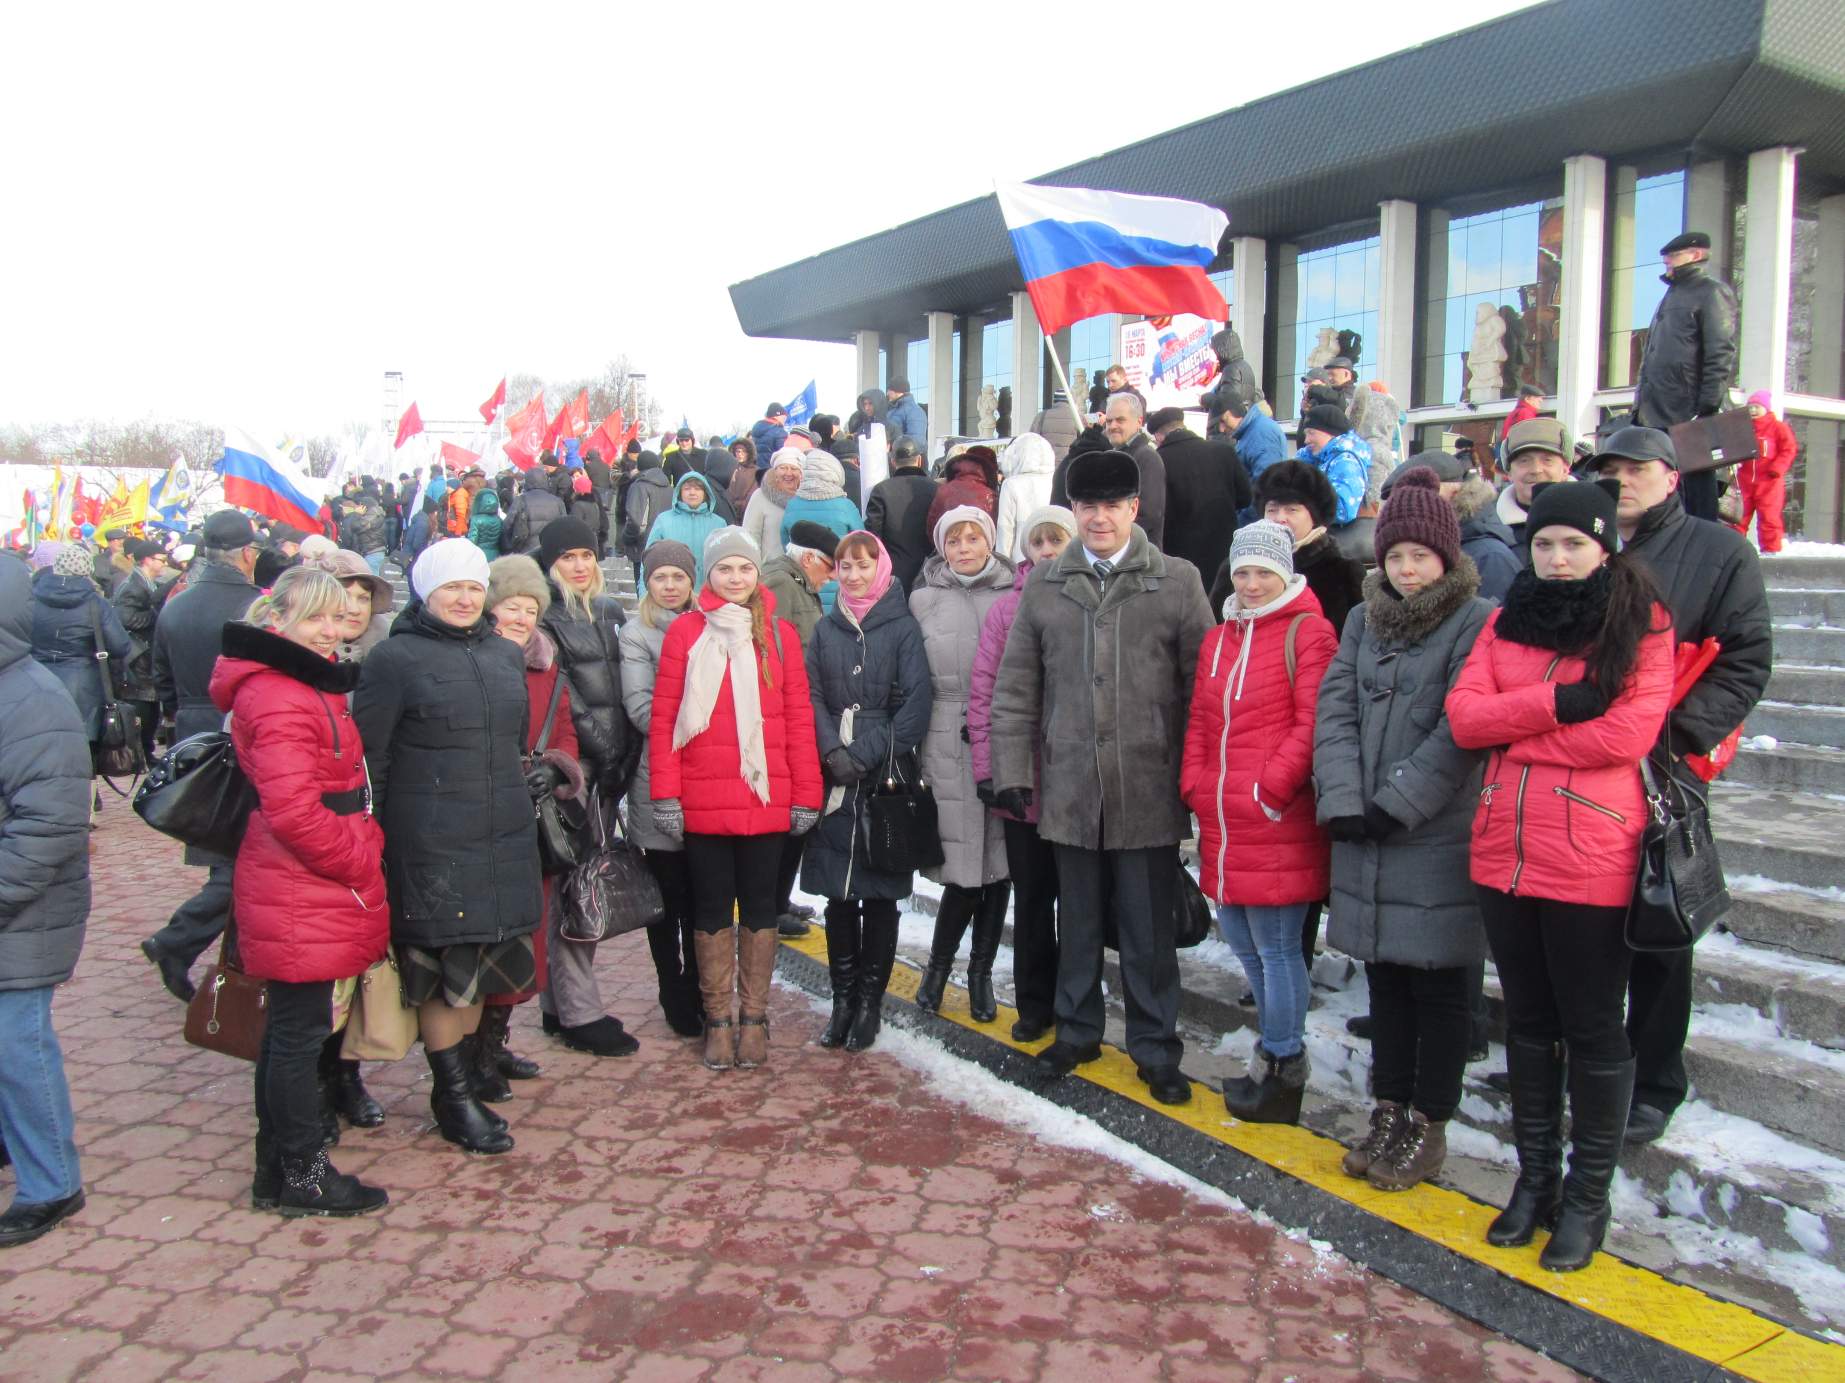

18 марта 2016г. владимирские статистики приняли участие в митинге общественности, посвященного двухлетию вхождения республики Крым в состав Российской Федерации (г. Владимир, Театральная площадь).

Солдатова Наталья Михайловна, специалист Владимирстата по взаимодействию со СМИ тел. (4922 534167); моб. 8 930 740 88 65 mailto: P33_nsoldatova@gks.ru http://vladimirstat.gks.ru
Владимирстат в социальных сетях:
https://www.facebook.com/profile.php?id=100032943192933 https://vk.com/public176417789
https://ok.ru/profile/592707677206 https://www.instagram.com/vladimirstat33/?hl=ru

